
INFORME TÉCNICO-ANALÍTICO
Evolución del diseño gráfico, la interfaz (UI) y la experiencia de usuario (UX)
Identidad visual · Accesibilidad · Maquetación espacial · Prototipado final
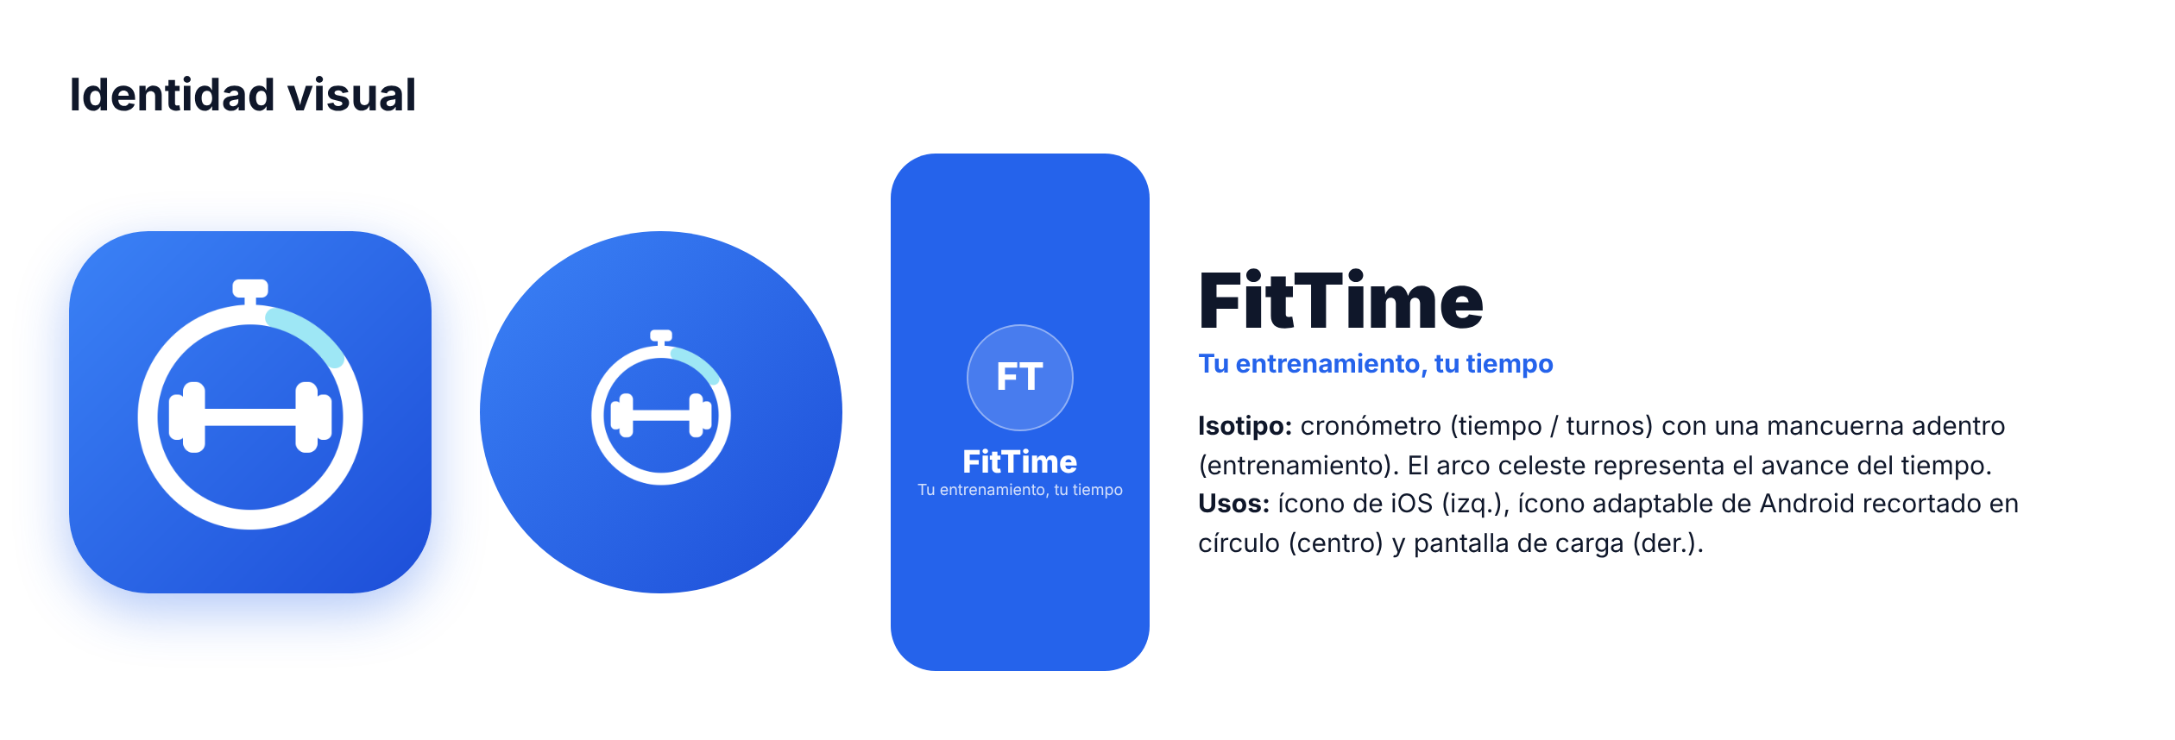
Proyecto: FitTime — Aplicación de turnos y rutinas para gimnasios
Autora: Constanza Castillo
Carrera: Técnica en Programación
Materia: Sistema Operativo II
EPET N.º 12 — San Martín de los Andes
constanzacastillo@epet12smandes.edu.ar
Año: 2026

Índice
Introducción 2
Sección 1: Identidad visual y fundamentos del diseño 2
Sección 2: Accesibilidad e inclusión ("Rediseñando para todos") 4
Sección 3: Maquetación espacial y computación gráfica (Spatial UI & 3D) 5
Sección 4: Prototipado final e integración del software 5
Conclusiones y referencias 6
Anexo A: Prototipo interactivo en Figma 7
Anexo B: Fichas de auditoría de accesibilidad 7

Introducción
FitTime es una app móvil y web para gimnasios locales: los clientes consultan horarios, reservan y cancelan turnos y acceden a rutinas; entrenadores y administradores gestionan clases, rutinas, usuarios y reportes. Este informe justifica la evolución de su diseño desde los wireframes, el prototipo en Figma y la versión 1 del software (fiel a Figma) hasta la versión final. Las capturas se tomaron de la app real en su versión web con las cuentas de prueba; la accesibilidad se auditó con axe-core 4.14 sobre WCAG 2.2 A/AA, más pruebas manuales.

Sección 1: Identidad visual y fundamentos del diseño
Identidad. El nombre une entrenamiento (fit) y tiempo (time). El isotipo es un cronómetro con una mancuerna adentro (turnos + gimnasio) y se exportó como ícono de iOS, ícono adaptable de Android, pantalla de carga y favicon (ver portada).
Paleta y psicología del color. Se usa un único azul de acción (#2563EB), asociado a confianza, orden y tecnología: todo lo azul se puede tocar o está seleccionado. El resto es neutro (#EEF3FA, blanco, #0F172A) para que el contenido sea protagonista, y los colores semánticos se reservan para estados (verde confirmado, rojo error, ámbar aviso). Todos los textos superan 4,5:1 (AA) y los principales 7:1 (AAA). El modo oscuro usa azules noche (#0B1220) en lugar de negro puro para conservar la profundidad entre capas.
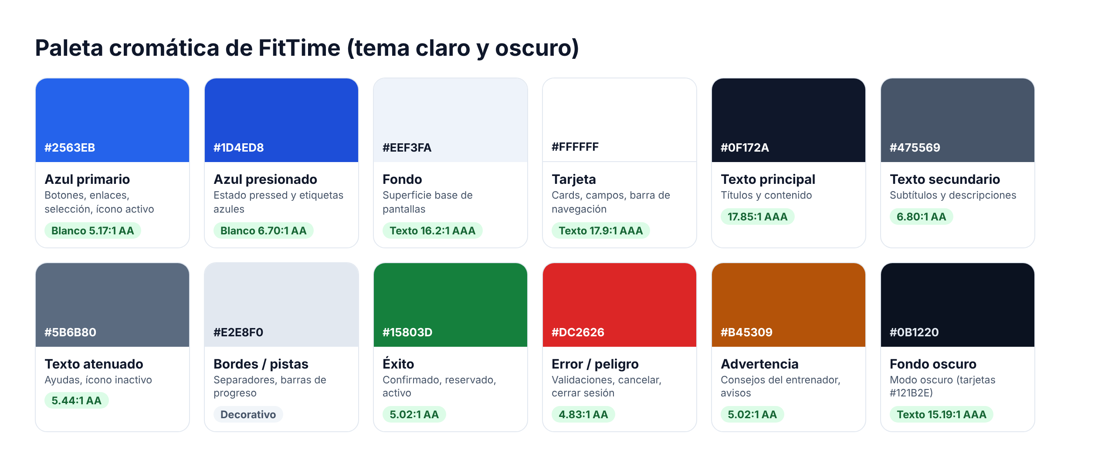
Figura 1. Paleta cromática con su función y contraste verificado (WCAG 1.4.3).
Evolución (antes y después). La estructura de los wireframes se mantuvo; cambió el lenguaje visual. La foto del gimnasio pasó a ser el fondo difuminado de las pantallas de acceso, el contenido se agrupó en tarjetas translúcidas y el login sumó el selector "Ingresar como Cliente / Entrenador", que explica qué verá cada rol (prevención de errores, heurística 5 de Nielsen).
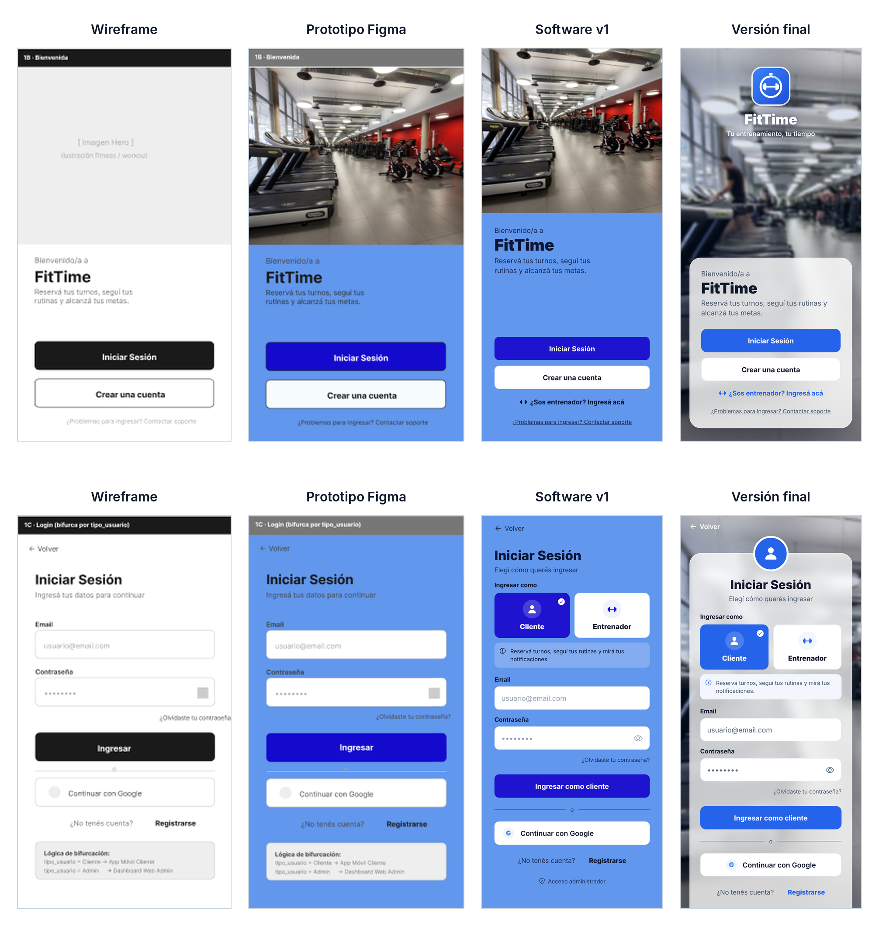
Figura 2. Evolución de Bienvenida (arriba) e Inicio de sesión (abajo): wireframe → Figma → software v1 → versión final.
Consistencia visual. Colores, radios, espaciados y tipografía se definen una vez como tokens (theme.js) y se reutilizan en componentes compartidos. Se usa la fuente del sistema (San Francisco / Roboto), legible en tamaños chicos y respetuosa del tamaño de texto del teléfono; la jerarquía se marca con peso y tamaño. Siguiendo los principios del Certificado de UX de Google: un solo botón primario por pantalla, navegación inferior constante, agrupación por proximidad (Gestalt), retroalimentación inmediata (barras de cupo, requisitos de contraseña que se tildan) y "reconocer antes que recordar" (día de hoy marcado, turnos "Reservado").
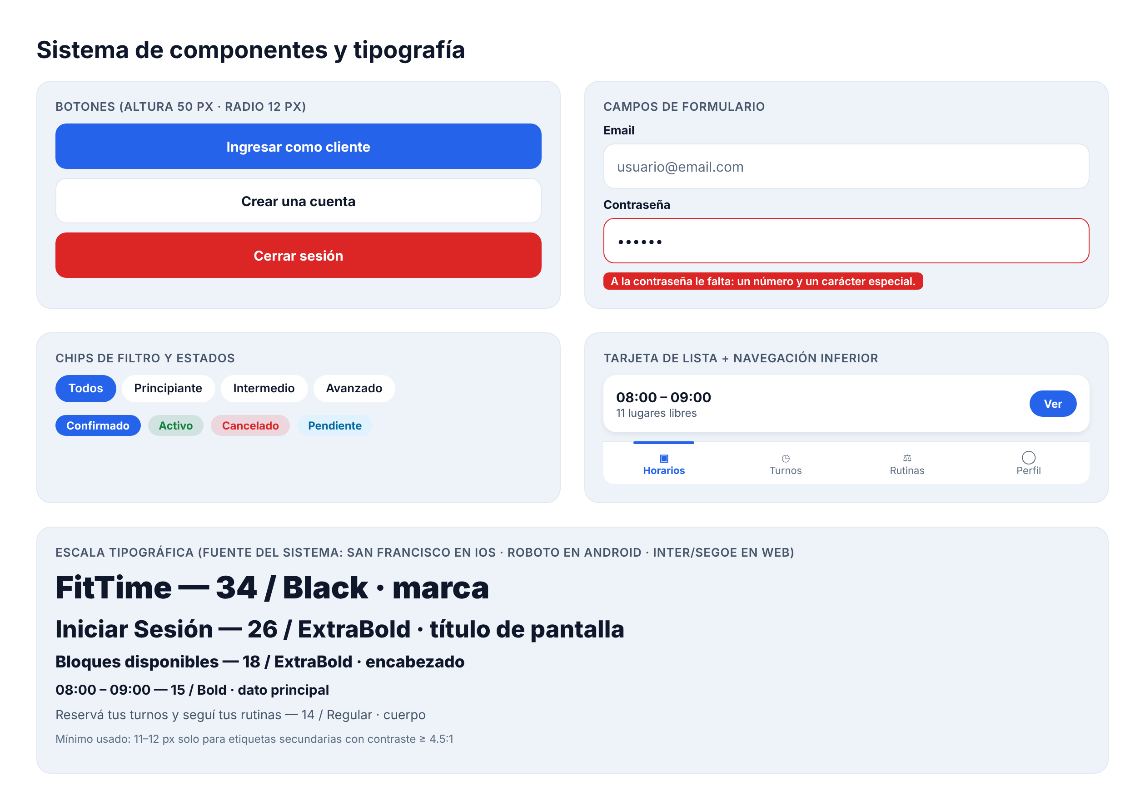
Figura 3. Sistema de componentes y escala tipográfica.

Sección 2: Accesibilidad e inclusión ("Rediseñando para todos")
Se consideraron discapacidades permanentes (baja visión, daltonismo, movilidad), temporales y situacionales (sol, una sola mano en el gimnasio). Auditoría: se detectaron 46 problemas en 8 pantallas de la v1 y 134 en 14 pantallas de la v2:
Tabla 1. Barreras detectadas y corrección aplicada.
Barrera (criterio WCAG) | Dónde | Rediseño
Contraste insuficiente (1.4.3): etiquetas grises sobre azul 1,43:1; texto #94A3B8 2,56:1; "Reservado" 3,3:1 | Figma, v1, v2 | Nuevos tokens: #5B6B80 (5,44:1), #475569 (6,8:1), #15803D (5,02:1)
Pestañas sin "tablist" y opciones sin estado marcado (4.1.2) | Barra inferior, menú, login, registro | Roles y aria-checked para el lector de pantalla
Interruptores sin nombre (4.1.2) | Perfil | "Tema oscuro" y "Recordatorios de turnos"
Nombre distinto del texto visible (2.5.3) | Bienvenida | Nombre = "¿Sos entrenador? Ingresá acá"
Objetivo táctil de 22 px (2.5.8) y botón flotante que tapaba contenido | Registro, Perfil | Casilla de 28 px, área ampliada y 104 px de margen inferior

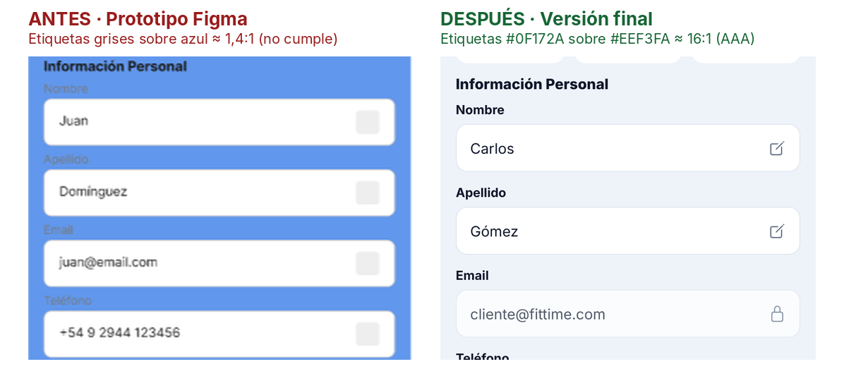
Figura 4. Barrera de contraste del prototipo Figma frente a la versión final.
Rediseño inclusivo. Las correcciones se hicieron en el sistema de diseño, así alcanzan a todas las pantallas. Se verificó el orden de foco con teclado (sigue la lectura visual), las áreas táctiles (ningún objetivo menor a 24 px; pestañas de 98×44 px) y la jerarquía. Estas pantallas corregidas son las del prototipo accesible en Figma (Anexo A).
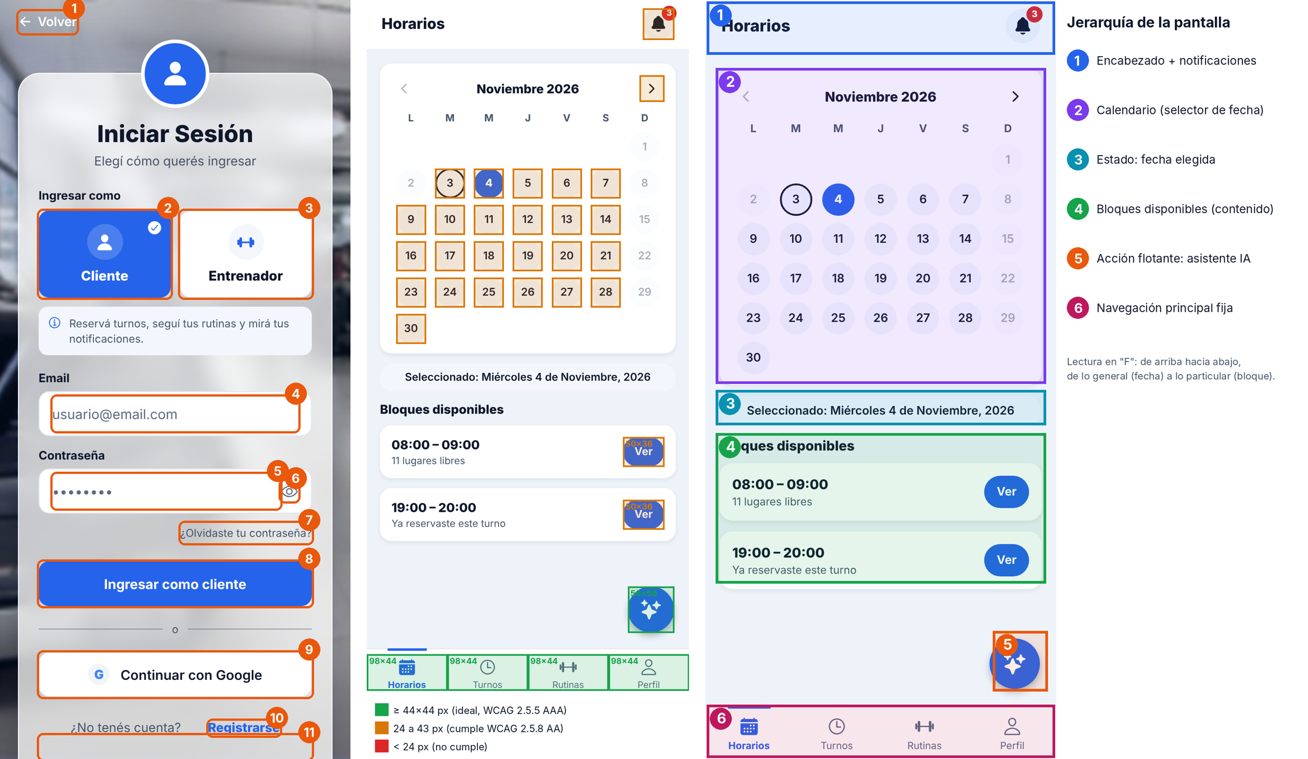
Figura 5. Prototipo accesible anotado: orden de foco (Tab), mapa de áreas táctiles y jerarquía de la información.
Tecnologías de asistencia. React Native traduce accessibilityLabel, accessibilityRole y accessibilityState a VoiceOver (iOS), TalkBack (Android) y ARIA (web). Además: errores descriptos en texto (no solo en rojo), texto escalable, Face ID/huella con alternativa (código del celular u otra cuenta) y el asistente con IA "Fiti", que permite reservar escribiendo, útil para personas con dificultades motrices o cognitivas (toda acción se confirma). Resultado: la versión final tiene 0 problemas automáticos en las 14 pantallas auditadas (detalle en Anexo B).

Sección 3: Maquetación espacial y computación gráfica (Spatial UI & 3D)
Maquetación. Retícula de una columna en el celular (márgenes de 16 px, espaciado múltiplo de 4/8 px) y de dos columnas en el panel web (menú lateral + área de trabajo, que se vuelve menú desplegable en pantallas chicas). La información va de lo general a lo particular siguiendo el patrón de lectura en "F", y la navegación queda fija abajo, en la zona del pulgar (Figura 5, derecha).
Spatial UI. La pantalla se organiza como un espacio con eje Z: la elevación (sombras más amplias cuanto más cerca está la capa), la profundidad de campo (foto difuminada = lejos, formulario nítido = cerca), la translucidez (tarjetas de vidrio al 74–82 %), la oclusión (el ícono de rol rompe el borde de la tarjeta) y el movimiento (hojas y modales que suben desde el borde, con el fondo oscurecido para enfocar la atención) indican qué está más cerca y es más importante.
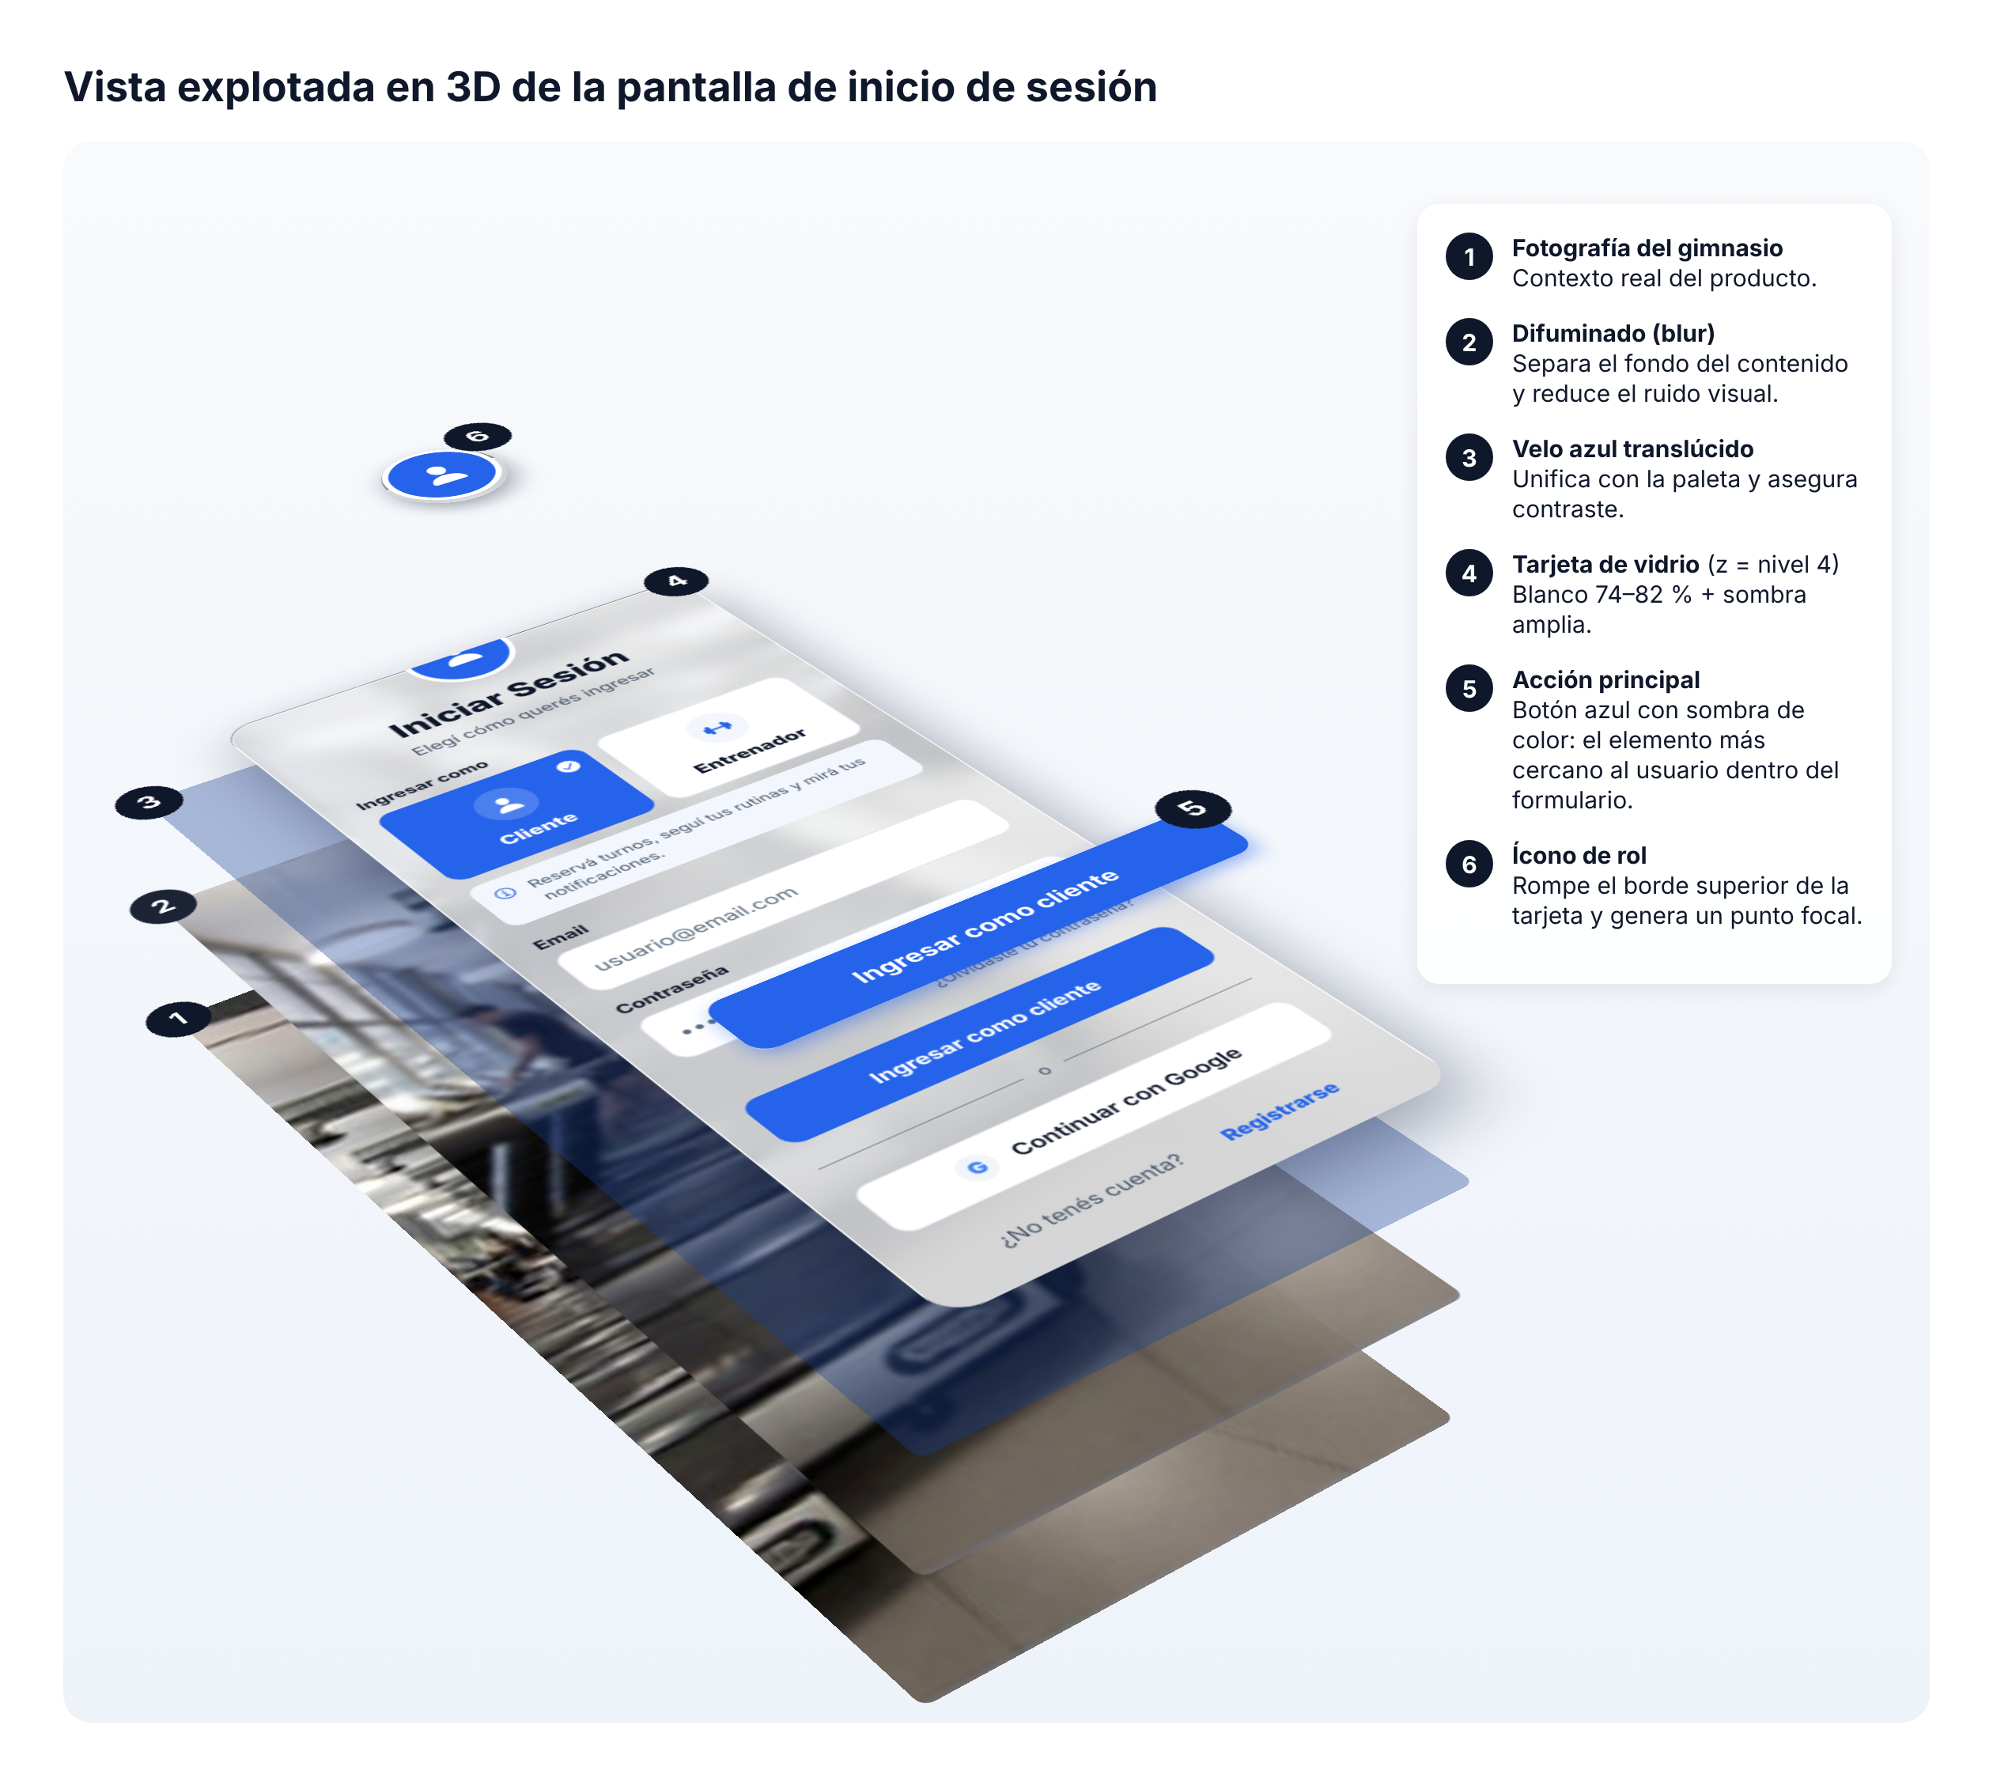
Figura 6. Vista explotada en 3D de las capas del inicio de sesión (perspectiva con transformaciones CSS 3D).
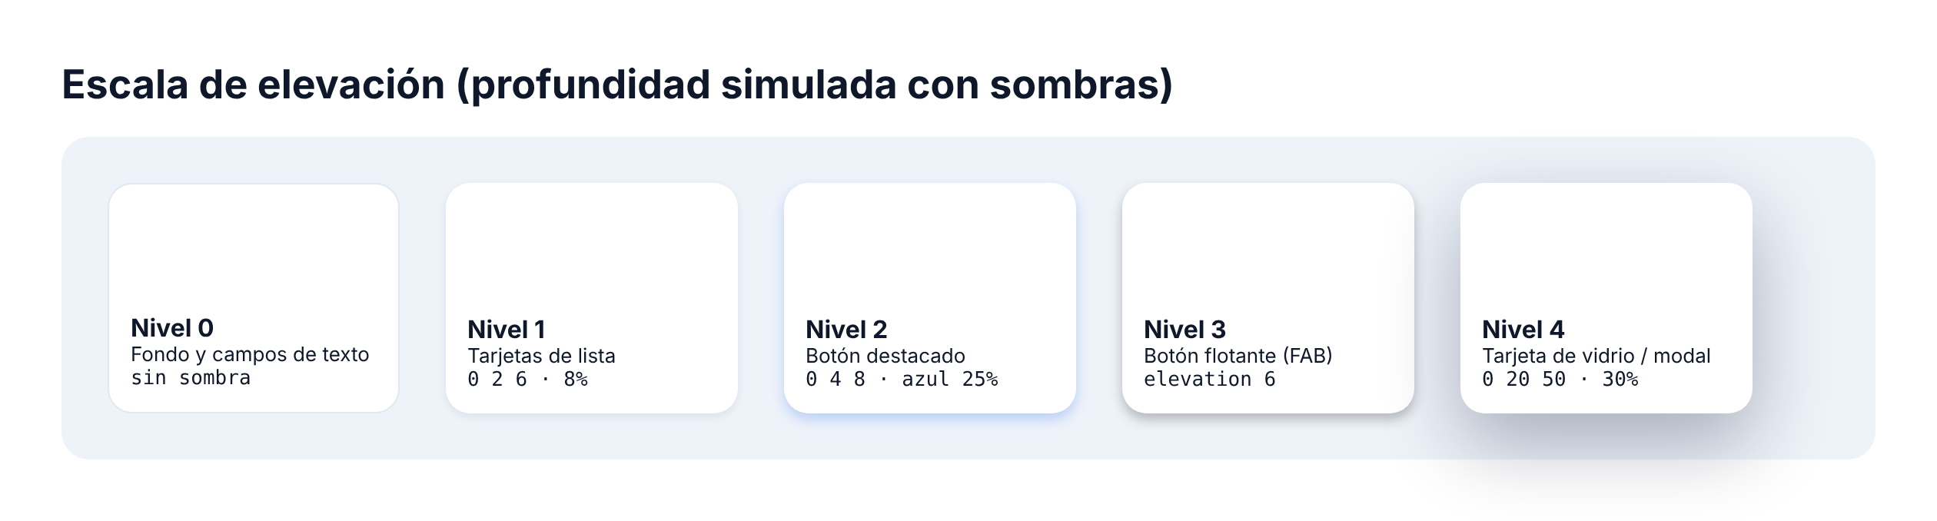
Figura 7. Escala de elevación: de fondo sin sombra (nivel 0) a tarjeta de vidrio o modal (nivel 4).

Sección 4: Prototipado final e integración del software
El software final está conectado a la base de datos real (Supabase) y se distribuye como APK para Android, en Expo Go y en web. El recorrido principal, reservar un turno, se resuelve en pocos toques: la persona siempre sabe en qué paso está, qué pasa al confirmar y cómo deshacerlo.
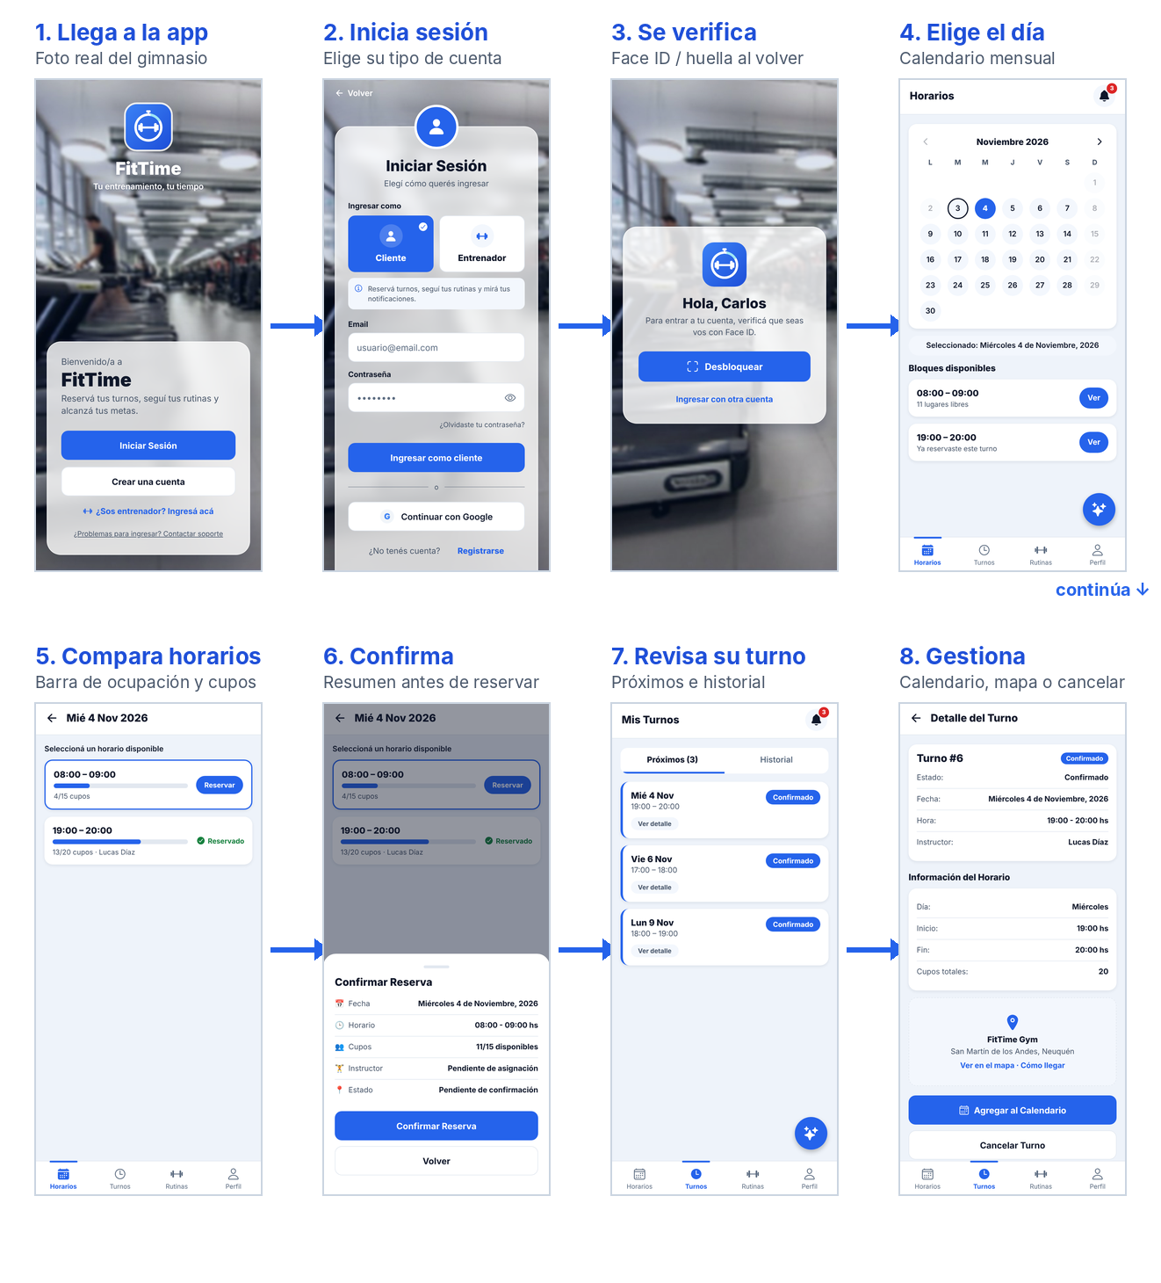
Figura 8. User journey del cliente con capturas de alta fidelidad: llegar, ingresar, verificarse, elegir día, comparar cupos, confirmar, revisar y gestionar el turno.
Problemas que resuelve: ver los cupos antes de reservar evita los horarios llenos (objetivo central del proyecto); el resumen previo evita reservas por error; los recordatorios y la opción de cancelar liberan lugares; el asistente ofrece un atajo conversacional y el panel permite al gimnasio gestionar horarios, entrenadores y reportes.
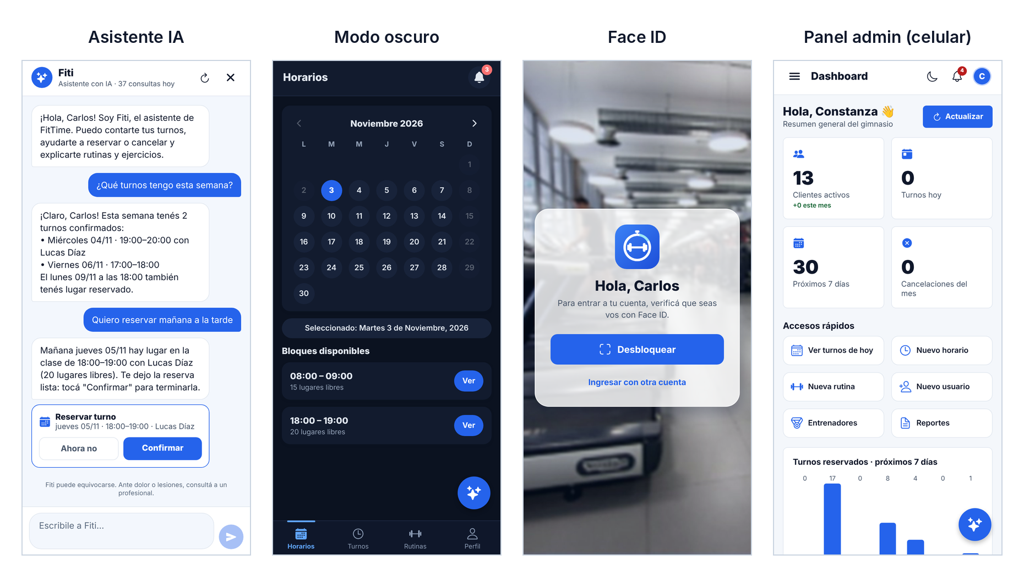
Figura 9. Otras pantallas finales: asistente con IA, modo oscuro, desbloqueo con Face ID y panel de administración adaptado al celular.

Conclusiones y referencias
La arquitectura definida en los wireframes se sostuvo hasta el final; lo que evolucionó fue cómo se comunica. La paleta azul con un solo color de acción hizo la interfaz más clara, la foto difuminada le dio identidad, y la auditoría reveló barreras invisibles a simple vista que se corrigieron desde el sistema de diseño (de 46 problemas en la v1 a 0 en la final). Queda como trabajo futuro probar la app con usuarios reales y con VoiceOver/TalkBack en dispositivos físicos.
- W3C (2023). WCAG 2.2. https://www.w3.org/TR/WCAG22/
- Google. Certificado de Diseño UX — Coursera. https://www.coursera.org/professional-certificates/google-ux-design
- Google. Material Design 3 — Elevation. https://m3.material.io/styles/elevation/overview
- Nielsen Norman Group. 10 Usability Heuristics. https://www.nngroup.com/articles/ten-usability-heuristics/
- Nielsen Norman Group. F-Shaped Pattern of Reading. https://www.nngroup.com/articles/f-shaped-pattern-reading-web-content/
- Apple. Human Interface Guidelines — Accessibility. https://developer.apple.com/design/human-interface-guidelines/accessibility
- React Native — Accessibility. https://reactnative.dev/docs/accessibility
- Deque Systems. axe-core. https://github.com/dequelabs/axe-core

Anexo A: Prototipo interactivo en Figma
Enlace público (lectura y comentarios): [PEGAR AQUÍ EL ENLACE DE FIGMA]
Páginas: Wireframes · Prototipo original · Prototipo accesible (pantallas finales y anotaciones de las Figuras 5, 8 y 9). Permiso: "Cualquier persona con el enlace — Puede ver".

Anexo B: Fichas de auditoría de accesibilidad
Ficha: WCAG 2.2 A/AA · axe-core 4.14.0 + pruebas manuales (teclado, áreas táctiles, contraste) · celular 390×844 y escritorio 1366×860 · noviembre de 2026.
Tabla 2. Problemas automáticos por pantalla e iteración (cantidad de elementos).
Pantalla | v1 | v2 | Final | Pantalla | v2 | Final
Bienvenida | 1 | 1 | 0 | Perfil (oscuro) | 12 | 0
Login | 2 | 2 | 0 | Horarios (oscuro) | 9 | 0
Registro | 1 | 1 | 0 | Rutinas (oscuro) | 15 | 0
Horarios | 7 | 7 | 0 | Admin: Dashboard | 9 | 0
Bloques | 7 | 8 | 0 | Admin: Horarios | 16 | 0
Mis turnos | 8 | 8 | 0 | Admin: Usuarios | 23 | 0
Rutinas | 11 | 14 | 0
Perfil | 9 | 9 | 0

Tabla 3. Contraste de los pares de color principales (mínimo AA 4,5:1).
Par de colores | Versión | Contraste
Etiquetas #767C86 sobre #6197EC | Figma | 1,43:1 ✗
Texto #94A3B8 sobre blanco | v1/v2 | 2,56:1 ✗
Blanco sobre #3B82F6 (oscuro) | v2 | 3,68:1 ✗
Texto #5B6B80 sobre blanco | Final | 5,44:1 ✓
Blanco sobre botón #2563EB | Final | 5,17:1 ✓
Texto #0F172A sobre blanco | Final | 17,85:1 ✓

